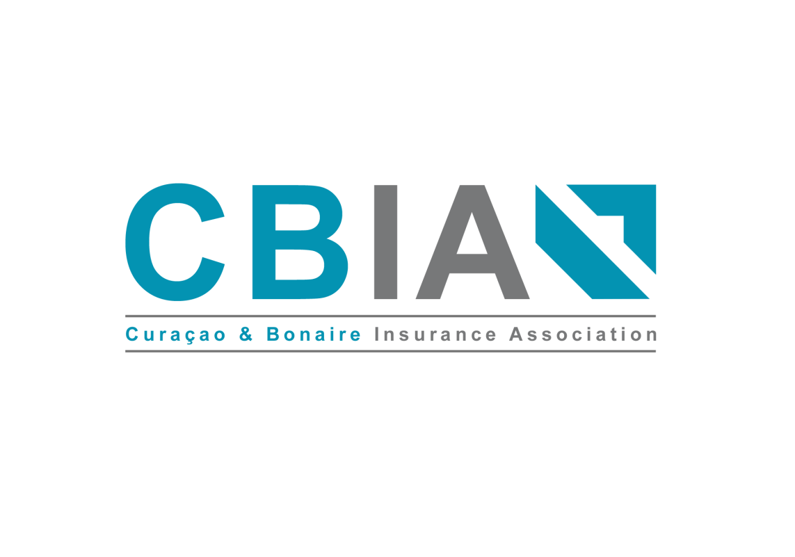
Correspondence:
P.O.box 3002 Curacao
info@cbia.biz
www.cbia.biz
P.(5999) 777.7777
F.(5999) 736.0176

RELATO DI PRENSA DI CURACAO & BONAIRE INSURANCE ASSOCIATION (CBIA) dia 15 mei 2013
Den februari ultimo, kompanianan di seguro a aserka minister Whiteman despues ku e seguro basiko mediko a drenta na vigor, dor ku tin diferente punto ku no ta na interes di esnan ku tin un seguro privá mediko, of esnan ku lo ke tin un seguro privá mediko.
Minister Whiteman a sugeri e kompanianan di seguro pa bai sinta na mesa ku SVB. E meta di e enkuentro aki lo mester tabata pa haña sa ta kiko ta e punto di bista di SVB pa ku e puntonan ku lo mester kambia den e lei di seguro basiko mediko.
Dia 27 di mart e enkuentro entre SVB i e kompanianan di seguro a tuma lugar. Kompanianan di seguro a entrega un lista ku tur e puntonan ku mester kambia den e lei. SVB a bias, ku e lo bin ku un reakshon riba e puntonan aki.
E siman aki, despues di mas ku sinku siman, kompanianan di seguro a risibί e konklushon di SVB. Kompanianan di seguro ta sumamente desapuntá den e aktitut di SVB. SVB a ekspresá klaramente ku nan ta solamente e entidat ku ta ehekutá un lei, i ku no ta nan a traha e lei. Segun SVB, tur punto di kambio den e lei, ta serka Minister e kompanianan di seguro privá mester akudί.
SVB no a mustra ningun disponibilidat di duna su punto di bista riba e kambionan ku kompanianan di seguro ta konsidera nesesario den e lei.
Kompanianan di seguro awor nan nan turno no a keda nada otro di bolbe tuma kontakto ku minister Whiteman pa wak kon por salbarguardia e interesnan di esnan ku tin, i esnan ku ke un seguro mediko privá.
Eksperensha ta mustra ku den mayoria kaso e prima di un seguro privá ta hasta muchu mas barata ku e prima di e seguro basiko. Tambe, na e seguro privá e kobertura ta mucha mas amplio.
Konsekuensha di e lei di seguro basiko den e forma aktual for di 1 februari 2013 ta:
- Pueblo di Korsou no tin eskoho liber mas. Nan ta wordu obligá pa lei, pa ta sigurá na SVB, hasta si nan no ke esaki.
- Tur esnan sigurá na SVB no tin eskoho liber di dokter, botika ets.
- Esnan ku ta sigura privá ta wordu obligá di bai sigura na SVB. Esaki ta e kaso por ehempel ora bo kambia di trabou. Pues nan momento diun kambio pa bo bai dilanti den bo karera.
- Tur baby ku nase for di 1 februari 2013 ta obligá di wordu sigurá na SVB, maske e mayornan mes tin un seguro privá. Den un kaso den korte resien aki na Korsou, korte a konfirmá ku seguro privá no por sigurá niun baby resien nasί mas.
- Tur persona ku bin establesé nan mes na Korsou, outomatikamente ta kai bou di SVB su seguro mediko basiko. No ta posibel pa e personanan aki skohe pa un seguro privá, maske ku nan ke.
- Tur persona ku tin un seguro eksistente mediko den eksterior, mester bin kai bou di e seguro mediko basiko entrante 1 februari 2013. I no tin un periodo di transashon pa e personanan aki por deskontinua nan seguro den eksterior. Ademas, mayoria di e personanan aki lo prefer di keda ku nan seguro mediko den eksterior. No ta klaro, dikon esaki no ta posibel.
Tur kos ta mustra, ku e seguro mediko basiko di Korsou ta parse di bai bira un seguro mediko gratis pa henter e region di Karibe menos prudiente. Esaki no por tabata e intenshon. I Korsou no por karga esaki finansieramente!
Ademas, esnan ku no ta trahando fulltime no tin derechi riba pago di e asina yamá “ziekengeld” ora nan bira malu.
Un otro konsekuensha di e lei di seguro medico basiko ta, ku siudadano, trahado i tambe e dunado di trabou, mester akudi tur luna na dos instansha: Ontvanger, pa pago di e prima di seguro mediko , i alabes na SVB pa pago di e OV i e prima di “ziekengeld” Esaki ta sumanente inefisiente.
CBIA ta sumanente preokupa ku e desaroyonan aki, pa motibu di e impakto grandi di e puntonan aki riba nos komunidat. Tur libertat ku un persona ku un seguro privá tabatin pa por skohe liber unda e ke keda sigura, no tei mas. Lei por impone ku abo of bo baby mester bai SVB, maske ku bo no ke esey.
Banda di esaki CBIA tin un preokupashon pa ku e gastunan di SVB. SVB a mustra pa dekada, ku nan no por maneha salubridat na un manera finansieramente saludabel. Aña tras di aña tin perdidanan kresiente pa ku gastunan mediko di SVB. For di e relato annual di SVB por nota ku e fondo di salubridat tin un buraku finansiero di 81 mion florin. Gobierno di Korsou ta para garantia pa e buraku finansiero aki. Pues, ta ku nos sennan di belasten, gobierno ta paga e burakunan aki den e medionan finansiero di SVB. En konkreto esaki ta nifika ku un siudadano ta pagando dos biaha pa SVB. E ta paga prima pa tur e fondonan publiko ku ta wordu manehá pa SVB. Esaki ta inkluso e seguro medico basiko I e burakonan den e fondonan di SVB ku gobierno ta paga for di sennan general di belasten.
For di dia ku e lei a drenta na vigor, te ainda no tin niun indikashon ku a bin un kambio den e patronchi di gastu mediko di SVB. Al kontrario, nos ta teme ku e reservanan di AVBZ lo bai wordu usá pa tapa e perdidanan di SVB. E fondo di AVBZ tin un destinashon spesifiko, esta pa nos siudadanonan ku un malesa kroniko. I nos ta supliká gobiernu pa vigilá sumamente bon, pa SVB no hasi un uso robes di e fondonan aki di AVBZ.
CBIA ta urgi gobiernu pa adapta e lei di seguro basiko i mas pronto posibel pa duna pueblo su libertat bek, pa e mes skohe unda e ke ta sigura. I nos ta pidi gobiernu pa esnan ku un seguro privá por keda gosa di tur nan fasilidatnan, sin ku tin un menasa ku nan por wordu obligá di bai SVB si akaso bin un kambio den nan estado di seguro privá. No lubida ku NO ta un AZV tin, pero un seguro basiko, ku ta primeramente destina pa tur esnan ku no por a hanja un seguro mediko. Esnan ku ke paga i ku por paga un seguro privá enbes di bai SVB, mester keda ku e posibilidat aki I no por obligánan di bai SVB tog, maske ku nan no ke!
Nos a kompronde ku minister tin e intenshon di remplasa e lei di seguro mediko basiko pa un lei kompletamente nobo. Esaki lo por bai tuma algun aña.
Nos ke enfatisá ku e puntonan ku nos a trese dilanti, no por warda te na momentu di un lei nobo. E puntonan merster wordu inkorporá den e reparashon di e lei aktual for di awor aki!
Si warda te ora ku bin un lei nobo, e kompasnianan di seguro gradualmente lo stop di eksisti. Pasobra nan no tin mag di tuma niun asegurado nobo, mientras e grupo ku ta sigurá ta bira ora pa ora mas chikitu. Ta esaki ta loke gobiernu ke?
Korsou, 15 mei 2013
Direktiva CBIA

